Лабораторная работа № 3
  - Дискреционное разграничение прав в Linux. Два пользователя
Павличенко Родион Андреевич
Содержание

1. Цель работы
Получение практических навыков работы в консоли с атрибутами файлов для групп пользователей

2. Выполнение лабораторной работы
В установленной операционной системе создайте учётную запись пользователя guest2 (использую учётную запись администратора): useradd guest. Задали пароль для пользователя guest2 (использую учётную запись администратора): passwd guest. Добавили пользователя guest2 в группу guest: gpasswd -a guest2 guest
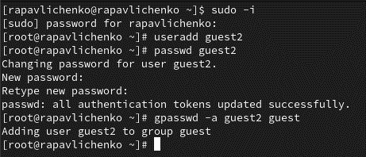
Рисунок 1: Создание guest2
Осуществили вход в систему от двух пользователей на двух разных консолях: guest на первой консоли и guest2 на второй консоли. Для обоих пользователей командой pwd определили директорию. Они совпадают
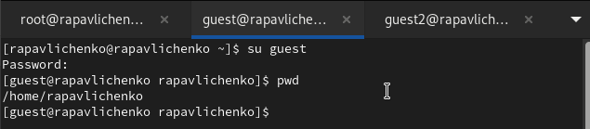
Рисунок 2: Работа в двух консолях
Определили командами groups guest и groups guest2, в какие группы входят пользователи guest и guest2. Сравнили вывод команды groups с выводом команд id -Gn и id -G. Видим, что пользователь guest2 входит в группу guest
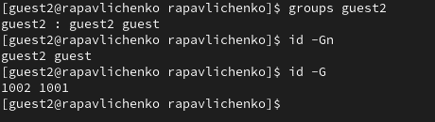
Рисунок 3: Работа в двух консолях
Просмотрели файл командой cat /etc/group. Вывод совпадает.
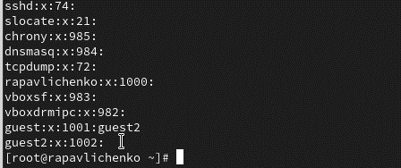
Рисунок 4: Просмотр файла
От имени пользователя guest2 выполнили регистрацию пользователя guest2 в группе guest
Рисунок 5: Регистрация guest2
От имени пользователя guest изменили права директории /home/guest, разрешив все действия для пользователей группы: chmod g+rwx /home/guest. От имени пользователя guest сняли с директории /home/guest/dir1 все атрибуты командой chmod 000 dirl и проверили правильность снятия атрибутов
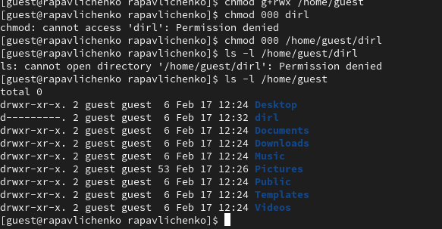
Рисунок 6: Работа с правами директорий
Таблица 3.1
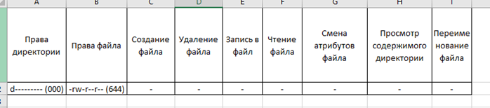
Рисунок 7: Таблица 3.1
Таблица 3.2
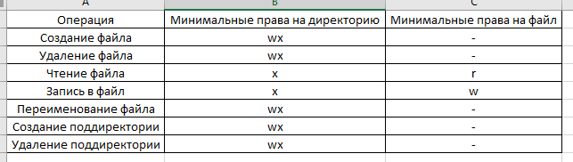
Рисунок 8: Таблица 3.2

3. Выводы
Получили практических навыков работы в консоли с атрибутами файлов для групп пользователей

Список литературы

